# Chủ đề 6: KHÁI QUÁT MĨ THUẬT TRUYỀN THỐNG PHÚ YÊN

**\* Mục tiêu**

* Nhận biết và trình bày được một số đặc điểm cơ bản của mĩ thuật truyền thống Phú Yên.
* Biết được một số di sản mĩ thuật truyền thống Phú Yên.
* Chia sẻ được ý tưởng của bản thân về phương án bảo tồn và quảng bá mĩ thuật truyền thống Phú Yên.
* Biết tôn trọng, có ý thức giữ gìn và phát huy giá trị mĩ thuật truyền thống Phú Yên.

# * KHỞI ĐỘNG

Quan sát các hình sau và cho biết nét đẹp của các công trình này là gì?

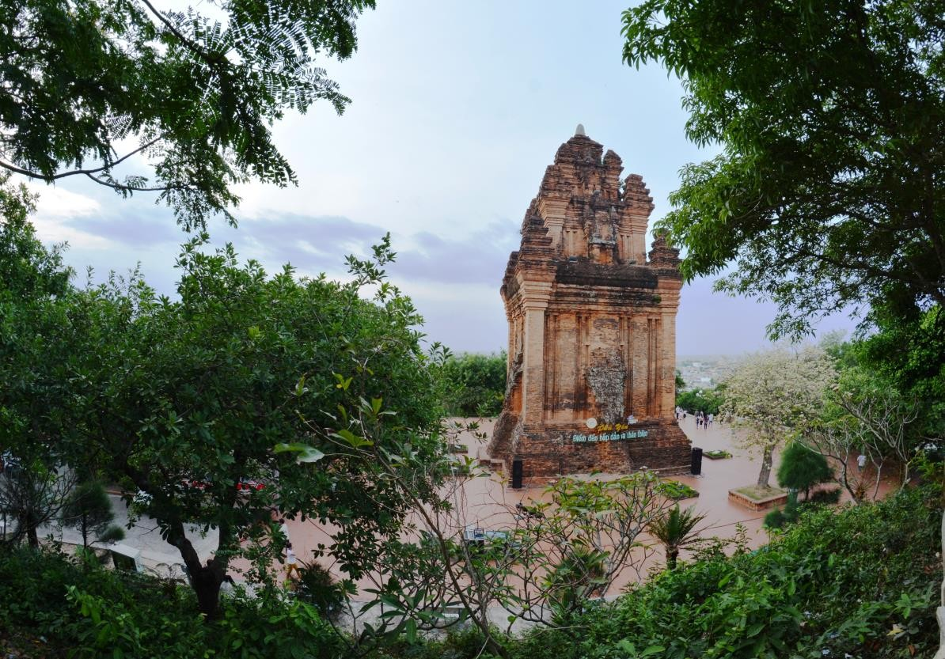

*Tháp Nhạn (thành phố Tuy Hoà)*

# * KHÁM PHÁ

1. **Mĩ thuật truyền thống Phú Yên**

Mĩ thuật truyền thống Phú Yên gắn liền với lịch sử hơn 400 năm hình thành và phát triển của vùng đất này, nơi có gần 30 dân tộc cùng chung sống với nhau từ bao đời nay. Vì vậy, mĩ thuật truyền thống Phú Yên kế thừa các phong cách và đặc điểm nghệ thuật của các dân tộc khác nhau, ở những thời kì cổ khác nhau trên mảnh đất Phú Yên.

# Một số đặc điểm của mĩ thuật truyền thống Phú Yên

* Thể hiện nhiều nền văn hoá khác nhau: văn hoá Chămpa, văn hoá Việt, văn hoá của các dân tộc thiểu số ở phía Tây của tỉnh,…
* Đa dạng về loại hình, phong phú về thể loại: nhà cổ, chùa, tháp, đền, lẫm, các sản phẩm mĩ thuật truyền thống,…
* Mang đậm bản sắc đặc trưng của vùng miền, địa phương.
* Những công trình, hình ảnh mĩ thuật, sản phẩm mĩ nghệ,... gắn với đời sống sinh hoạt thường ngày của con người.

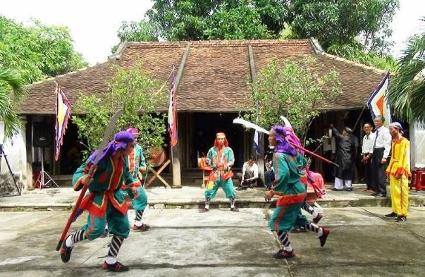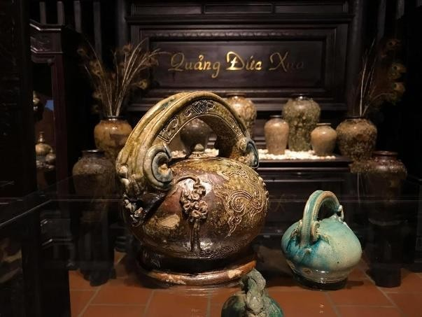

*Lẫm Phú Lâm (thành phố Tuy Hoà) Gốm Quảng Đức (huyện Tuy An)*

# Một số di sản mĩ thuật truyền thống Phú Yên

* 1. **Di tích quốc gia đặc biệt Tháp Nhạn**

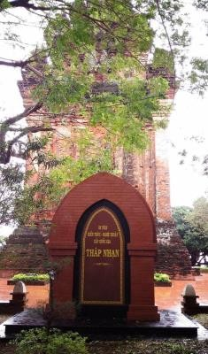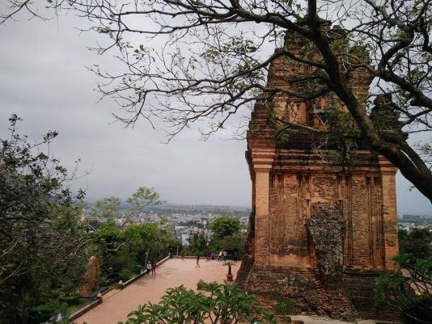

Tháp Nhạn (thành phố Tuy Hoà) được xây dựng vào cuối thế kỉ XI, đầu thế kỉ XII, là công trình kiến trúc tiêu biểu của người Chăm xưa trên vùng đất Phú Yên.

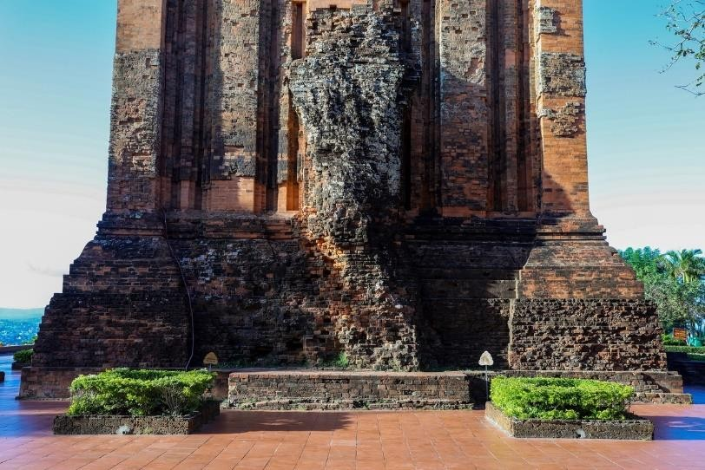Tháp Nhạn có ba phần: đế tháp, thân tháp và mái tháp. Mặt đế và thân tháp có hình vuông.

Ở đế tháp, các hàng gạch phía trên được xây lùi vào so với hàng bên dưới một cách đều đặn, cứ thế nhỏ dần rồi bám vào thân tháp.

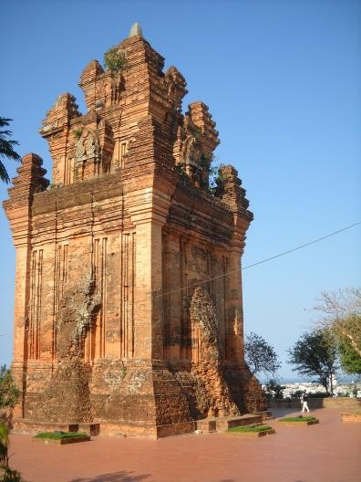 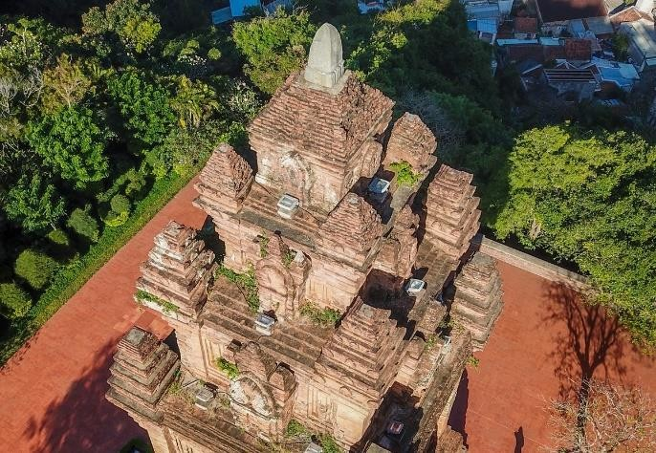

Những hình khối, đường nét, chạm trổ, gờ chỉ, hoa văn trang trí,... trên thân tháp rất phong phú.

*- Tháp Nhạn được xây dựng bằng chất liệu gì?*

***Em có biết?***

*Tháp Nhạn được công nhận là Di tích kiến trúc nghệ thuật quốc gia vào năm 1998. Năm 2018, Tháp Nhạn được công nhận là Di tích quốc gia đặc biệt.*

*Đây cũng là địa điểm tổ chức lễ hội Thơ Nguyên tiêu (rằm tháng Giêng) và lễ hội Vía Bà (21 – 23 tháng 3 Âm lịch) hằng năm.*

Mái tháp có bốn lớp, mỗi lớp có bốn tai trụ lớn ở bốn góc, trông xa như bốn búp sen, và các gờ chỉ nhô ra khỏi thân tháp, càng lên cao càng nhỏ lại và nhọn dần. Lớp trên cùng là hòn đá lớn nguyên khối đáy hình vuông, trên cong đều, nhọn dần theo bốn phía, được gọt đẽo tinh xảo, là biểu tượng của linga.

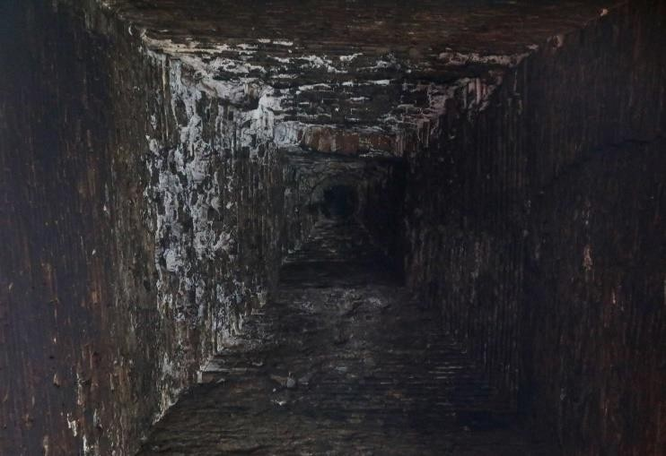

Bên trong Tháp Nhạn là khoảng trống hình vuông. Toàn bộ tháp đều được xây bằng gạch đặc, chỉ có linga bằng đá.

# Di tích kiến trúc nghệ thuật quốc gia Lẫm Phú Lâm

Lẫm Phú Lâm (phường Phú Lâm, thành phố Tuy Hoà) được xây dựng cách đây hơn 400 năm. Năm 2016, Lẫm Phú Lâm được công nhận là Di tích kiến trúc nghệ thuật quốc gia.

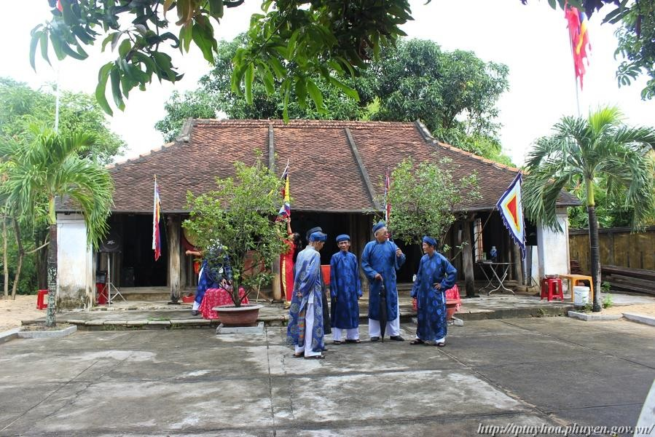Lẫm có khuôn viên rộng, xung quanh xây bao tường gạch, mái lợp ngói vảy cá. Đây là công trình kiến trúc bằng gỗ hiếm thấy, mang đậm dấu tích gốc của kiến trúc đình lẫm xưa.

Kiểu kiến trúc truyền thống hai lớp mái lá của Lẫm Phú Lâm.

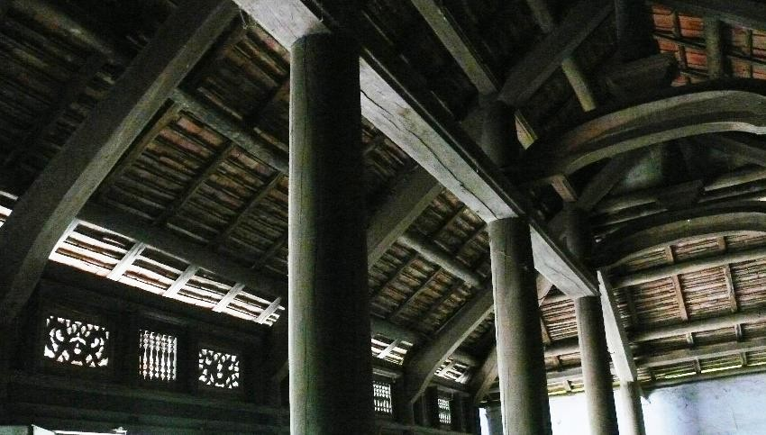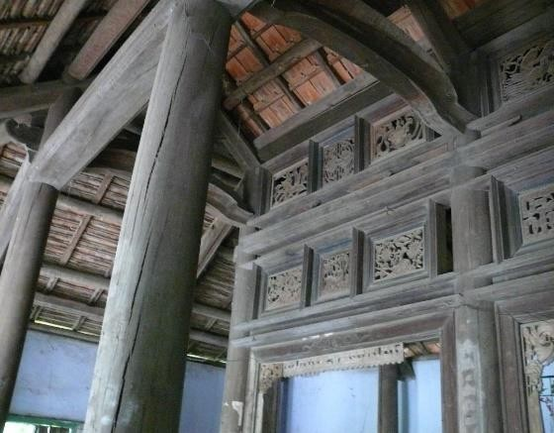

Bộ khung gỗ vững chắc với những đường soi nét và viền trên súc gỗ, chạm lộng, đặt những bức tượng chạm giữa các xà ngang, xà dọc.

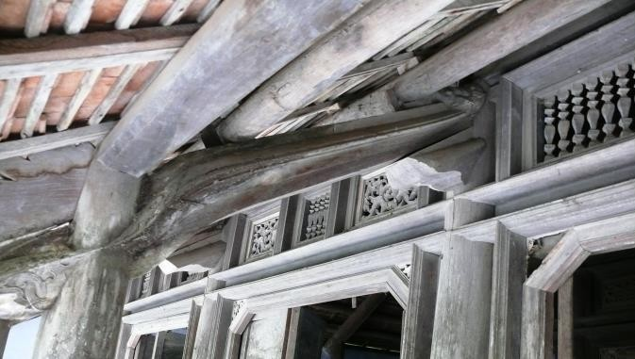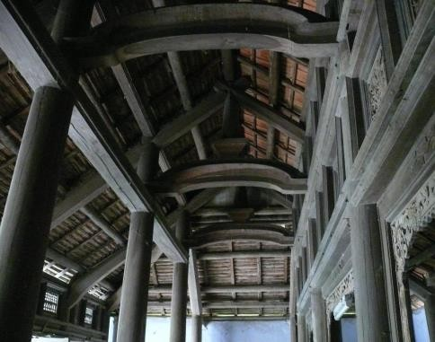

Các bộ phận kiến trúc nội thất của Lẫm Phú Lâm đều được chạm khắc công phu, chủ yếu là hình thức chạm lộng, trang trí nhiều họa tiết hoa văn với các đề tài truyền thống như: Cá chép vượt vũ môn, Long thọ, Tùng lộc, Điểu mai, Điểu trúc,*…*

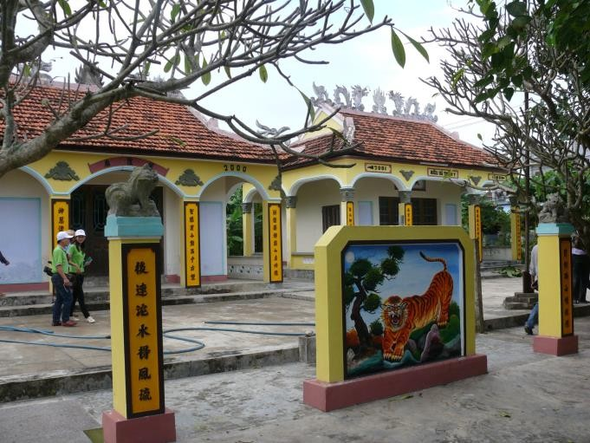

Các bức hoành phi, hoạ tiết trang trí đình làng, miếu thời trong khuôn viên Lẫm Phú Lâm.

# Di tích lịch sử – nghệ thuật quốc gia chùa Từ Quang (chùa Đá Trắng)

Chùa Từ Quang (xã An Dân, huyện Tuy An) được xây dựng vào năm 1797 trên một triền núi có nhiều tảng đá trắng nên còn được gọi là chùa Đá Trắng. Chùa được công nhận là Di tích lịch sử – nghệ thuật quốc gia vào năm 1997. Xung quanh chùa là vườn xoài rất nổi tiếng. Quần thể vườn xoài chùa Từ Quang được công nhận là Cây Di sản Việt Nam.

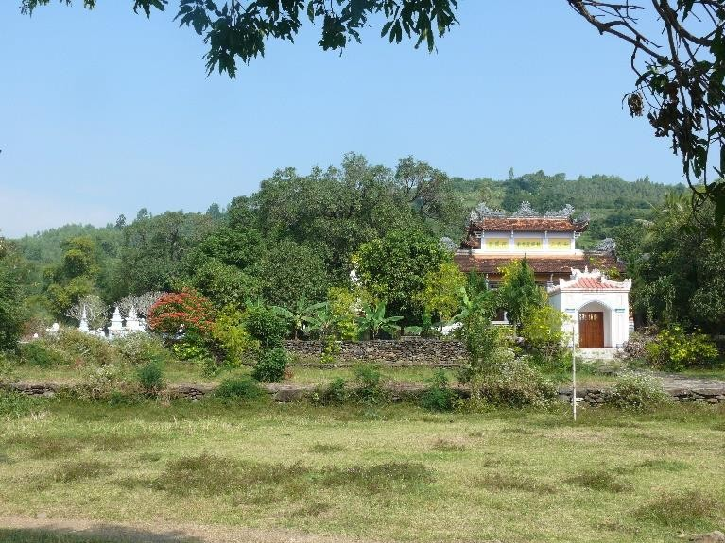 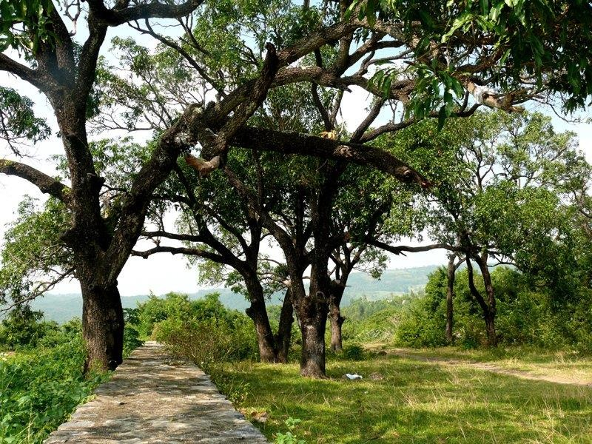

*Toàn cảnh chùa Từ Quang Quần thể vườn xoài chùa Từ Quang*

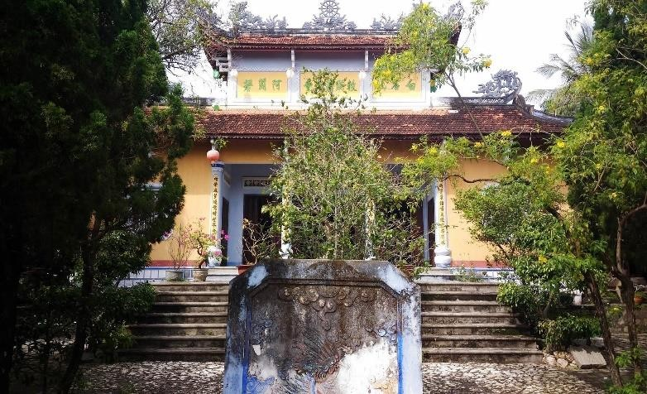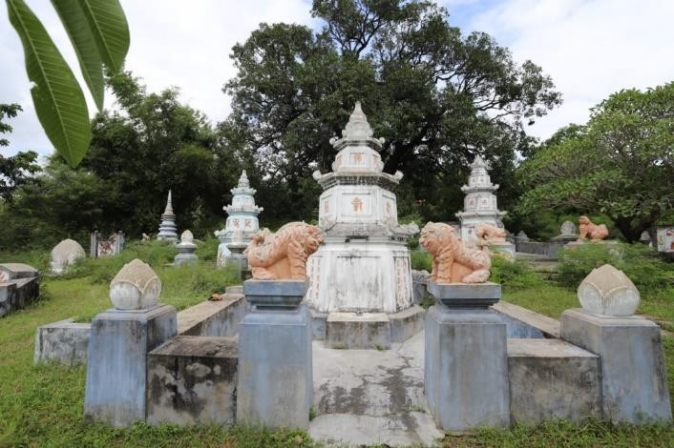

Cổng chùa và khu vườn mộ tháp trong chùa thể hiện rõ nét nghệ thuật kiến trúc cổ. Tất cả các bảo tháp đều được trang trí hoa văn, phù điêu và tượng thú một cách tinh xảo, phong phú.

***Em có biết?***

*Chùa Từ Quang là chùa tổ và là một trong những ngôi chùa cổ nhất ở Phú Yên. Đây còn là di tích lịch sử gắn liền với sự nghiệp của các lãnh tụ phong trào kháng Pháp như Lê Thành Phương, Võ Trứ, Trần Cao Vân,…*

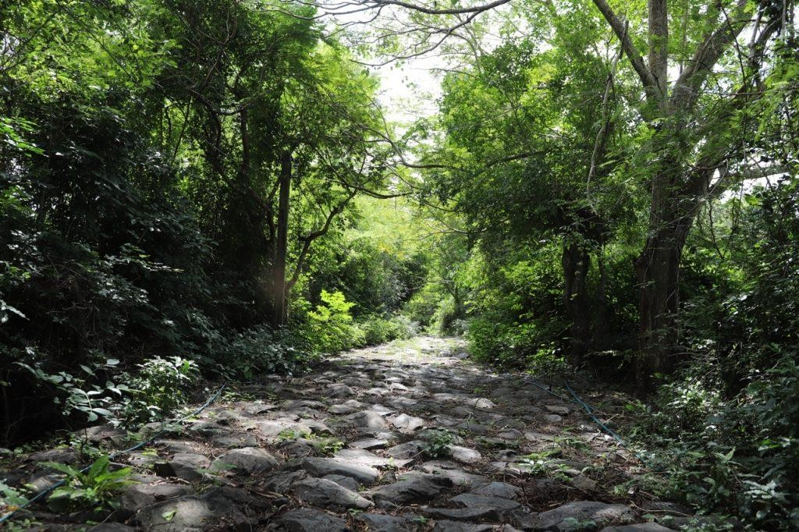Những phiến đá lát lớn được đẽo khéo léo, công phu với nhiều kiểu dáng khác nhau, nối dài tạo nên con đường từ lên cổng chùa, cho thấy thẩm mĩ của người xưa.

# Gốm cổ Quảng Đức

Quảng Đức là tên gọi một làng gốm ở xã An Thạch, huyện Tuy An. Gốm Quảng Đức có lịch sử hơn 300 năm, từ khoảng cuối thế kỉ XVI, đầu thế kỉ XVII. Nhìn chung, gốm Quảng Đức đa dạng về chủng loại (vò, chậu, choé, bình vôi, nậm rượu, hoả lò,…), thô mộc, không cầu kì nhưng có màu sắc rất khác lạ, độc đáo.

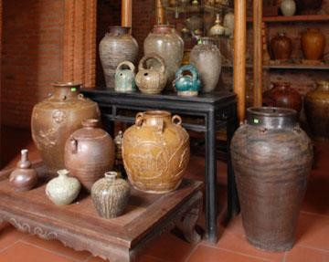

*Một số sản phẩm gốm Quảng Đức*

Tiêu biểu trong dòng gốm Quảng Đức là gốm tráng men, cơ bản có các màu như: xanh ngọc, nâu, gan gà, nâu vàng,... nhưng nâu huyết là quý nhất (màu này được hình thành khi nung với vỏ sò, huyết trong vỏ sò tan chảy hoà trộn với men gốm tạo nên màu men độc đáo).

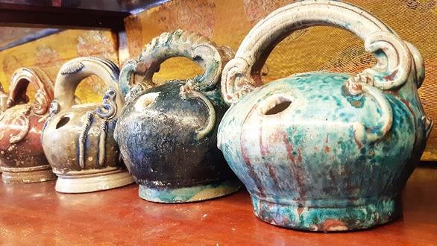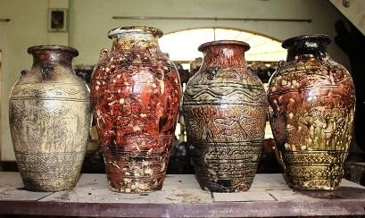

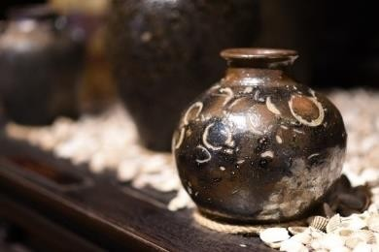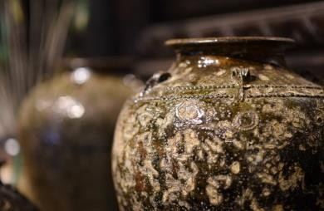Hoa văn trang trí gốm Quảng Đức gồm khắc vạch, in hoặc đổ khuôn in hoa văn gắn nổi lên sản phẩm, hình sóng nước, dãy hoa văn vòng tròn, hoa mai, văn vỏ sò, hoa văn rồng, lân, hạc, tùng,…

*Hoạ tiết văn vỏ sò độc bản*

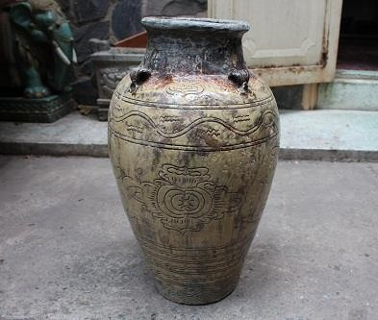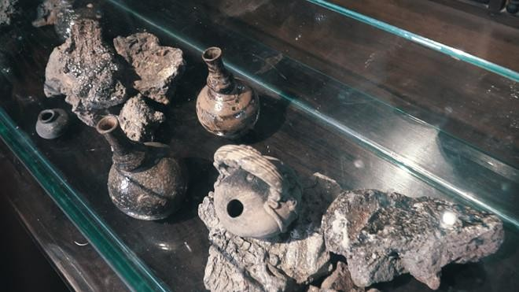

*Ghè cổ gốm Quảng Đức với hoạ tiết Những tàn tích khai quật tại lò gốm đầu tiên.*

Gốm Quảng Đức là di sản văn hoá rất độc đáo và đã bị thất truyền. Chính vì vậy, lưu giữ, bảo tồn và quảng bá rộng rãi sản phẩm gốm Quảng Đức là việc làm vô cùng cần thiết.

# * LUYỆN TẬP - VẬN DỤNG

1. Trình bày khái quát một số đặc điểm cơ bản của mĩ thuật truyền thống Phú Yên.
2. Mô tả và nêu cảm nhận của em về một trong số các công trình mĩ thuật truyền thống sau: Tháp Nhạn, lẫm Phú Lâm, chùa Từ Quang, gốm Quảng Đức.
3. Vận dụng mĩ thuật truyền thống Phú Yên để tạo hoạ tiết trang trí cho một sản phẩm (áo, túi xách, khăn quàng cổ,…)
4. Cùng bạn bè xây dựng phương án bảo tồn và quảng bá mĩ thuật truyền thống Phú Yên.